**2021年黑龙江省绥化市中考物理真题**

考生注意：

1.物理和化学考试时间共150分钟

2.所有答案都必须写在答题卡上相对应的题号后的指定区域内

**第一部分 物理**

考生注意:

1.物理试题共四个大题，27个小题，总分80分。

2.可能用到的参考数据:g=10/kg，c水=4.2×103J/（kg·℃），ρ水=1.0×103kg/m3

一、选择题（本题共10个小题，每小题2分，共20分。1-8小题每题只有一个正确选项；9、10小题每题有两个或两个以上正确选项，正确选项不全得1分，有错误选项不得分）请在答题卡上用28铅笔把你的选项所对应的大写字母涂黑。

1.下列关于声现象的说法中正确的是

A.声音的传播不需要介质

B.物体振幅越大，音调越高

C.医生利用听诊器捕获人体内的声音信息，来诊断疾病

D.教室内安装哚声监测装置，可以有效控制噪声

2.日常生活中处处有物理，下列说法中正确的是

A.一节新干电池的电压为2V

B.影子的形成不是光沿直线传播现象

C.家用空调的电功率约为1000W

D.霜的形成是凝固现象

3.四个轻小物体，甲乙带正电，丙带负电，丁不带电，下图中它们之间的作用情况正确的是

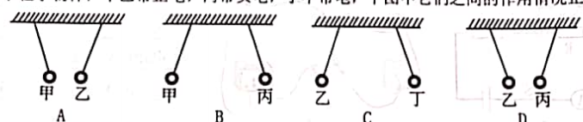

A.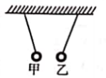 B.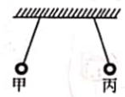

C.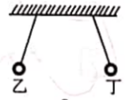 D.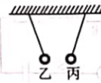

4.下列描述中正确的是

A.电能不属于一次能源

B.电磁波不能在真空中传播

C.夏天在地面上酒水会感到凉快，是利用水在蒸发时放热来降低温度

D.流体中，流速越小的位置压强越小

5.下列关于电与磁现象的描述中，不正确的是

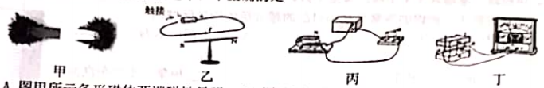

A.图甲所示条形磁体两端磁性最强

B.图乙所示电流周田存在磁场

C.图丙所示通电导线在磁场中受力

D.图丁所示导线沿任意方向运动都会产生感应电流

6.下列现象中与大气压无关的是

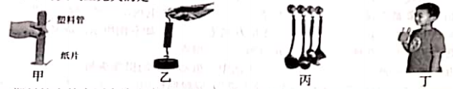

A.甲:塑料管中的水不会流出来

B.乙:两个底面削平的铅柱紧紧压在一起不会分开

C.丙:塑料吸盘贴在光滑的墙面上

D.丁:把饮料“吸”入口中

7.一个电热水壶，其铭牌标注了额定电压为220V，额定功率为1800W。该电热水壶正常工作时，将1.5L水加热，使温度从20℃升高到80℃，所用时间为250s，则该电热水壶的加热效率是

A.75% B.84%。

C.88% D.95%

8.图甲是通过小灯泡L的电流与其两端电压的关系图象。现将小灯泡L与电阻R连入如图乙所示的电路中。闭合开关S，小灯泡的实际功率为1.8W，电压表示数为3V。下列结果正确的是

①电源电压为9V ②电阻R的阻值为10Ω

③电路消耗的总功率为2.7W ④通过电阻R的电流为0.6A

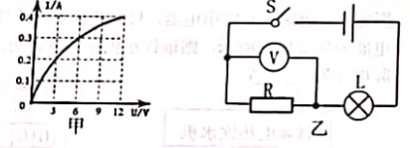

A.只有①②③正确

B.只有②③④正确

C.只有①③正确

D.只有②④正确

9.下列简单机械中能够省力的是

A.独轮车 B.镊子

C.撬棍 D.天平

10.以下四种电路，电源电压不变且未知，R0是已知阻值的定值电阻，在不拆改电路的情况下，能测出未知电阻Rx阻值的电路是

A.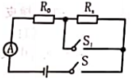 B.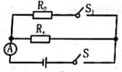

C.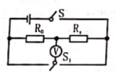 D.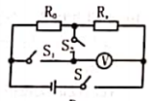

二、填空题（本共9个小，每空1分，共18分）

请在答题卡上把你的答案写在相对应的号后的指定区域内

11.一个圆柱体质量为0.5kg，底面积为25cm2，高度如右图所示为__________cm，将其竖立在水平面上，其对水平面的压强为_________Pa。

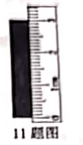

12.司机在加油站给小轿车加油时闻到汽油味，这是_________现象，小轿车汽油机在_________冲程中将机械能转化为内能。

13.导体的电阻除了与导体的长度、横截面积和温度有关外，还与_________有关。科学家发现，某些物质在很低的温度时电阻就变成了0，这就是超导现象，超导现象最直接的应用之一是制造__________。（选填“电热丝”或“输电线”）。

14.家庭电路中，电冰箱与电视机的连接方式是__________。如右图所示，是家庭中常用的三孔插座，其中①孔应与_________相连。

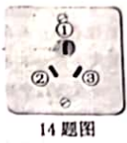

15.近年来，机器人已广泛应用于生产生活中，机器人上的摄像头与_________（选填“照相机”“投影仪”或“放大镜”）成像原理相同；小明患有近视眼，他佩戴的眼镜镜片应该是_________透镜。

16.如图所示，已知R1:R2=3:1·当开关S合，甲、乙两表为电压表时，两表示数之比U甲:U乙=_________；当开关S断开，甲、乙两表为电流表时，两表示数之比I甲:I乙=_________。

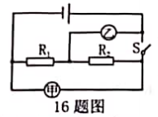

17.甲、乙两人各自推动一辆小车，从同一地点同时向西做直线运动，乙的推力是50N，运动情况如图所示。以乙为参照物，则甲向_________运动；乙推车功率是_________W。

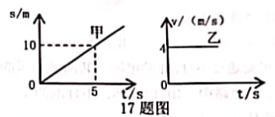

18.某同学家中有一台电热饮水机，铭牌上部分信息如图所示，饮水机加热电阻不受温度影响。关闭家中其它用电器，只让该饮水机单独工作，电能表转盘转了50转用时60s，电能表参数如图所示，则该饮水机在这段时间内消耗的电能为_________J，此时家中的实际电压为_________V。

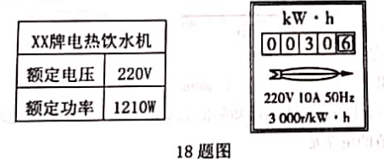

19.小明自制了一个温度计，在玻璃瓶里装满带颜色的水，给玻璃瓶配一个橡皮塞，橡皮塞上插进一根细玻璃管，使橡皮塞塞住瓶口，玻璃管与橡皮塞、橡皮塞与瓶口密封，如图所示。实验时，常温条件下将该装置放入温度较高的水中，观察到细玻璃管中液柱高度的变化情况是_________。请你分析发生这种现象的原因:__________________。

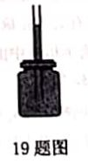

三、作图与实验探究题（本题共6个小题，共28分）

请在答题卡上把你的答案写在相对应的题号后的指定区域内

20.（1）请根据平面镜成像特点作出物体AB在平面镜MN中的像。（保留作图痕迹）（1分）

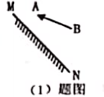

（2）一小朋友沿滑梯下滑，请作出滑梯所受压力F的示意图。（1分）

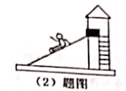

21.如图所示是“探究光反射时的规律”的部分实验装置。（4分）

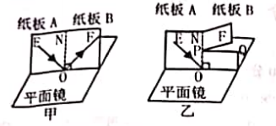

|  |  |  |  |
| --- | --- | --- | --- |
| 实验次数 | 1 | 2 | 3 |
| 入射角 | 30° | 45° | 60° |
| 反射角 | 30° | 45° | 60° |

丙

（1）如图甲所示，使纸板与水平桌面上的平面镜_____________。

（2）在图甲中，使一束光贴着纸板A沿EO射向平面镜上0点，观察反射光线和对应的入射光线。改变光束入射角度，多做几次，描绘每次光的径迹，量出入射角和反射角，记录如图丙。比较反射角和入射角，可以得出结论，反射角_____________入射角。

（3）在图甲中，如果让光逆着0F的方向射向平面镜，会看到反射光沿着0E方向射出。这表明，在反射现象中，光路是_____________的。

（4）在图乙中，将纸板B沿PQ剪开，把纸板B的上半部分向后折。实验时在纸板B上观察到___________现象，表明反射光线、入射光线和法线都在同一平面内。

22.在“探究电流与电压、电阻的关系”的实验中，电源电压3V且恒定，定值电阻R的阻值分别为5Ω、109、15Ω、20Ω、25Ω，滑动变阻器规格为“25Ω 2A”。（5分）

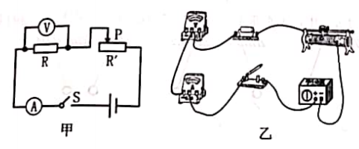

|  |  |  |  |
| --- | --- | --- | --- |
| 实验次数 | 1 | 2 | 3 |
| 电压U/V | 1.0 | 1.4 | 2.0 |
| 电流I/A | 0.1 | 0.14 | 0.2 |

丙

（1）请根据图甲的电路图将图乙所示的实物连接完整。（导线不允许交叉）

（2）连接好电路，把滑动变阻器的滑片P移动到阻值最大处。闭合开关后，无论怎样移动滑片P都发现:电压表有示数并保持不变，电流表始终无示数。其原因可能是电阻R_____________。

（3）在探究电流与电压关系时，得到如图丙所示的电流I随电压U变化的数据，据此得出结论:电阻一定时，_____________。

（4）在探究电流与电阻关系时，为了保证所给电阻均能完成实验，应控制定值电阻两端电压至少为_____________V.现将10Ω电阻换成15Ω电阻，为保持定值电阻两端电压不变，需要将滑动变阻器滑片P向______________（选填“左”或“右”）侧移动。

23.如图所示为“探究电流通过导体时产生的热量与哪些因素有关”实验的部分装置，两个相同的透明容器中封闭着等量的空气。（6分）

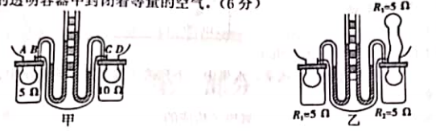

（1）实验中通过观察_____________的变化来反映电阻产生热量的多少，下列实验中，也运用了这种实验方法的是_____________（填序号）。

①探究物体的动能跟哪些因素有关

②探究杠杆的平衡条件

（2）连接好电路后闭合开关，通电一段时间，观察到右侧液面高于左侧液面，如图甲所示，表明在电流和通电时间相同的情况下，_____________越大，产生的热量越多。

（3）图中U形管_____________（选填“是”或“不是”）连通器，乙图中R3与R2并联，目的是使通过R1与R2的_____________不同。

（4）某小组在利用乙图装置实验时，发现左右两侧U形管液面上升高度相同，与其他小组的实验现象都不同，经检查气密性良好请你分析实验现象不同的原因:_____________。

24.小明发现橙子在水中下沉，他用实验测量它的密度。（5分）

（1）将托盘天平放在水平桌面上，把游码放到标尺左端的零刻度线处，调节_____________直到指针指在分度盘中线处。

（2）用调节好的天平称橙子的质量，当天平重新平衡时，所用砝码和游码在标尺上的位置如图所示，则橙子的质量是_____________g.利用排水法测出橙子体积是150cm3，则橙子的密度为_____________g/cm3。

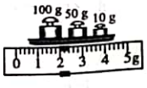

（3）做完实验整理器材时，小明发现天平上的砝码有一个生锈了，这会导致测量的质量_____________。（选填“偏大”或“偏小”）

（4）小明换了一种测量方法，在薄壁透明小水槽中注入适量的水，将其置于水平桌面上。让空烧杯漂浮在水面上，测出水的深度为h；再将橙子放入烧杯中，此时烧杯仍漂浮在水面上，测出水深为h1；最后将橙子取出放入水槽中，烧杯仍漂浮在水面上，橙子沉底后，浸没在水中，测出水深为h2，由此可求出橙子密度ρ橙=_____________（用字母表示）。（整个过程中水没有溢出，且橙子不吸水）

25.某同学利用如图所示装置探究“研究影响滑动摩擦力大小的因素”实验.他利用细线、长木板、两个完全相同的木块A、B和一个弹簧测力计，在水平台上进行实验。（6分）

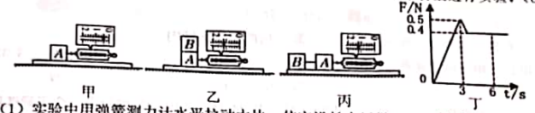

（1）实验中用弹簧测力计水平拉动木块，使它沿长木板做____________运动，根据____________知识，可知弹簧测力计对木块的拉力与木块受到的滑动摩擦力大小相等。当停止拉动木块后，木块由于__________会维续运动。

（2）比较甲、乙两图，得出的结论是:当接触面的粗糙程度相同时，_____________越大，滑动摩擦力越大。

（3）比较乙、丙两图，得出的结论是:滑动摩擦力大小与接触面积大小____________。（选填“有关”或“无关”）

（4）在利用甲图装置进行实验时，拉动木块由静止到匀速直线运动过程中，弹簧测力计对木块的拉力F随时间t的变化图象如图丁所示。0-3s木块处于静止状态，3s后木块开始运动，分析图象可知，当木块所受拉力为0.4N时，木块处于____________状态。

四、综合应用题（本题共2个小题，26题7分，27题7分，共14分）

请在答题卡上把你的答案写在相对应的题号后的指定区域内

26.如图所示，电源电压不变，定值电阻R0=20Ω，电流表量程为0-3A，小灯泡L标有“8V 4W”字样（不考虑温度对灯丝电阻的影响）。当开关S闭合，S1、S2断开，滑动变阻器的滑片P从b端滑动到某一位置时，滑动变阻器接入电路中的阻值减小了16Ω，电流表示数变化了0.2A，此时小灯泡恰好正常发光。求:

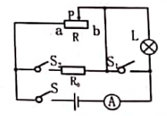

（1）小灯泡正常工作一分钟消耗多少电能?

（2）电源电压是多少伏?

（3）当开关S、S1、S2都闭合时，调节滑片P，在保证电路安全的前提下，滑动变阻器R的最大功率是多少?

27.水槽的底面积S1=9×10-3m2，装有5cm深的水，将其置于水平面上。有一重力是9N，底面积S2=4×10-3m2、高L=10cm的圆柱体。如图所示，用弹簧测力计将其由水面位置缓慢放入水槽中，当其刚好接触水槽底部时，弹簧测力计的示数为5.4N。（两接触面之间的水忽略不计，且水没有溢出）求:

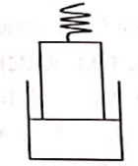

（1）圆柱体刚好接触水槽底部时，受到的浮力是多少?

（2）整个过程中，圆柱体的重力做功是多少?

（3）圆柱体静止后，撤走弹簧测力计，与放入圆柱体前相比，水槽对水平面的压强增加多少?

（4）圆柱体静止后，水对槽底的压强是多少?

**二O二一年绥化市初中毕业学业考试**

**物理试题参考答案及评分说明**

一、选择题（本题共10个小题，每小题2分，共20分。1-8小题每题只有一个正确选项10小题每题有两个或两个以上正确选项，正确选项不全得1分，有错误选项不得分）

|  |  |  |  |  |  |  |  |  |  |  |
| --- | --- | --- | --- | --- | --- | --- | --- | --- | --- | --- |
| 题号 | 1 | 2 | 3 | 4 | 5 | 6 | 7 | 8 | 9 | 10 |
| 答案 | C | C | D | A | D | B | B | A | AC | ABD |

二、填空题（本题共9个小题，每空1分，共18分）

11.3.00（2.97至3.03均可给分） 2000（或2×103）

12.扩散 压缩

13.材料（或导体材料） 输电线

14.并联 地线（或大地、地）

15.照相机 凹

16.4:1 3:4

17.东 200

18.6×104（或60000） 200

19.先下降后上升（或先变低后变高） 玻璃瓶先受热膨胀，容积大

液柱下降:水后受热膨胀，体积变大，液柱上升（体现出玻璃瓶先受热膨胀液柱下降即可给分，只体现水受热膨胀液柱上升不给分）

三、作图与实验探究题（本题共6个小题，共28分）

20.（1）（1分）

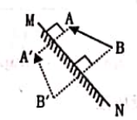

评分说明:正确作出对应点连线，有垂直符号，目测像距等于物距，像用虚线。同时满足上述条件得1分；否则不得分，不标记A′、B′不扣分。

（2）（1分）

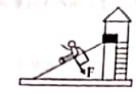

评分说明:从黑点起，沿与斜面垂直向下方向画出压力（有箭头），有垂直符号、井用F标出，同时满足上述条件得1分；否则不得分。

21.每空1分，共4分

（1）垂直

（2）等于（“=”不给分）

（3）可逆

（4）下半部分有反射光线，上半部分无反射光线，（或上半部分无反射光线、或只有下半部分有反射光线均给分）

22.每空1分，共5分

（1）

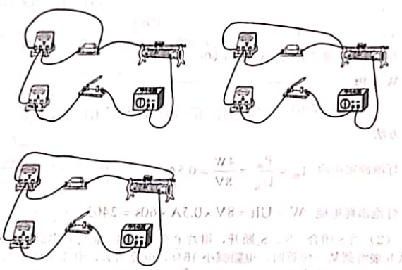

（画出其中任何一种接法得1分）

（2）断路

（3）电流与电压成正比（通过导体的电流与导体两端电压成正比或导体中的电流与导体两端电压成正比均给分）

（4）1.5 左

23.每空1分，共6分

（1）液面的高度差（或液面的高度、或两侧液面的高度差、或两侧液面的高度答案前面有“U形管”字样不扣分） ①

（2）电阻

（3）不是 电流

（4）电阻R3断路（或R1断路、或R3所在支路断路均给分）

24.每空1分，共5分

（1）平衡螺母

（2）162 1.08

（3）偏小

（4）（或

25.每空1分，共6分

（1）匀遠直线 二力平衡 惯性（或具有惯性）

（2）压力

（3）无关

（4）静止或匀速直线运动（只答“静止”或“匀速直线运动”不给分）

评分说明:21-25表述正确即可给分

四、综合应用题（本题共2个小题，26题7分，27题7分，共14分）

26.（1）

方法一

当小灯泡正常工作时，t=1min=60s

W=Pt…………（1分）

=4W×60s=240J…………（1分）

方法二

灯泡额定电流…………（1分）

灯泡消耗电能W=UIt=8V×0.5A×60s=240J…………（1分）

（2）当S闭合，S1、S2断开，滑片P在b端时，R与L串联，此时电流为I1。当滑片P从b端滑到某一位置时，电阻减小16Ω，电流增大，电流变化量△I=0.2A，灯泡恰好正常发光，此时电流为I2。

…………（1分）

…………（1分）

灯泡电阻

（或）

根据题意

 ①

 ②

解①②两式得

U=12V…………（1分）

（3）当S、S1、S2都闭合时，此时L被短路，R0与R井联，通过R0的电流

 …………（1分）

在保证电路安全的前提下，电流表最大示数I总=3A，此时R连入电路中阻值最小，最大，功率最大。

通过滑动变阻器最大电流



滑动变阻器最大功率

…………（1分）

得分说明:

1.其它解题方法成用不同公式只要正确均可得分；

2.结果只是计算性错误不累计扣分；

3.物理量符号的角标用数字、字母、汉字和符号等均不扣分；

4.计算结果不能整除的用等于号或约等于号均不扣分；

5.计算过程不完兽的，可酌情扣分；

6.如果没有由原始公式推出所用公式的过程，不扣分；

27.（1）物体所受浮力

F浮=G-F=9N-5.4N=3.6N…………（l分）

（2）四柱体下降距离h=5cm=0.05m

圆柱体重力做的功

W=Gh…………（1分）

=9N×0.05m=0.45J………………（1分）

（3）方法一

水对水平面压力的增加量

△F=G=9N…………（1分）

水棉对水平面压强的增加量

…………（1分）

方法二

未放入圆柱体前，水平面所受压强



放入圆柱体后，水平面所受压强

………………（1分）

压强的增加量

……（1分）





（）（）（（1分））

（4）方法一

圆柱体排开水的体积



圆柱体浸入水中的深度



此时，圆柱体没入水中深度h1小于圆柱体的高度L

由此判断圆柱体没有被浸没…………（1分）

水槽中水的深度即为圆柱体浸入水中的深度

水对底部压强

…………（1分）

方法二

圆柱体排开水的体积



圆柱体的高L=10cm=0.1m

圆柱体的体积





所以圆柱体没有被浸没…………（1分）

圆柱体浸入水中前后，水的体积不变。





水深

水对底部压强

…………（1分）

方法三

圆柱体排开水的体积



圆柱体的高L=10cm=0.1m

四柱体的体积





所以圆柱体没有被浸没…………（1分）

将圆柱体放入水槽中体积关系满足

V总=V排+V水



水深

水对底部压强

…………（1分）

方法四

圆柱体排开水的体积



圆柱体的高L=10cm=0.1m

四柱体的体积





所以圆柱体没有被浸没…………（1分）

水面上升距离



水深h1=h+△h=0.05m+0.04m=0.09m

水对槽底部压强

…………（1分）

评分说明:1.其它解题方法只要正确均可得分；

2.结果只是计算性错误不累计扣分；

3.物理量符号的角标用数字、字母、汉字和符号等均不扣分；

4.计算结果不能整除的用等于号或约等于号均不扣分；

5.计算过程不完善的，可酌情扣分；

6.如果没有由原始公式推出所用公式的过程，不扣分；